Tehtävä 2, Auto, Versio b

Aloita kuutiosta ja muokkaa sen kokoa. x = 3.0, y = 2.0 ja z = 1.0

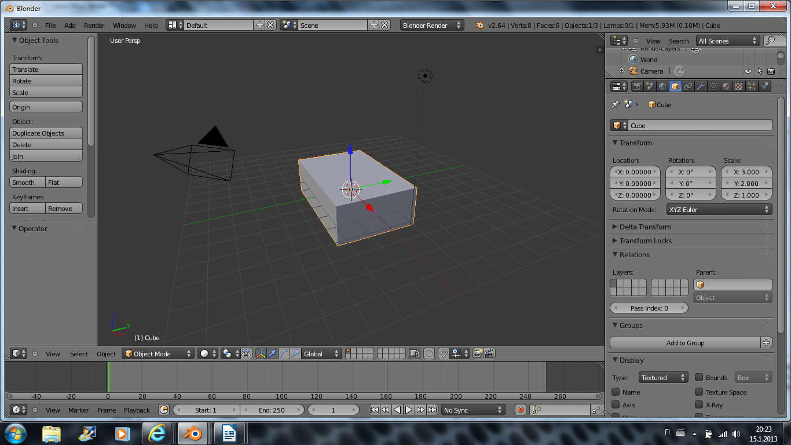

Siirry Edit-modeen. Tee kattoon ”ruudukko” loopcuteilla. Valitse Face Select.
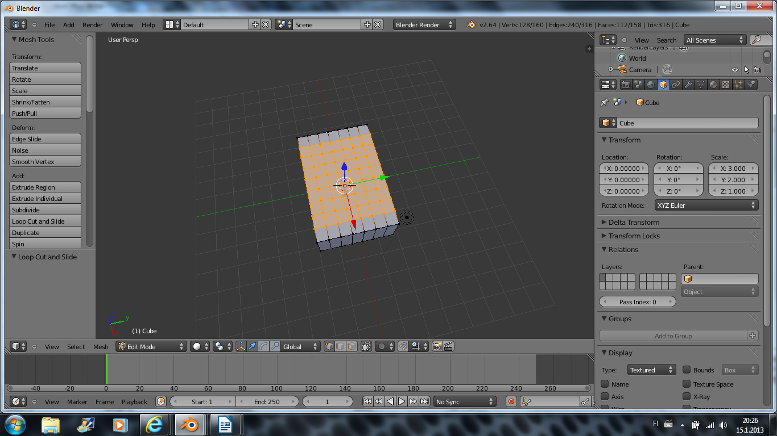

Hytin muokkaaminen

Muokkaa hytti. (Valitse haluamasi ruudut hiiren oikeaa ja shiftiä käyttäen. E=Extrude)

Valinnassa voit kokeilla myös B-selectiä klikkaamalla B ja rajaamalla haluttu alue.

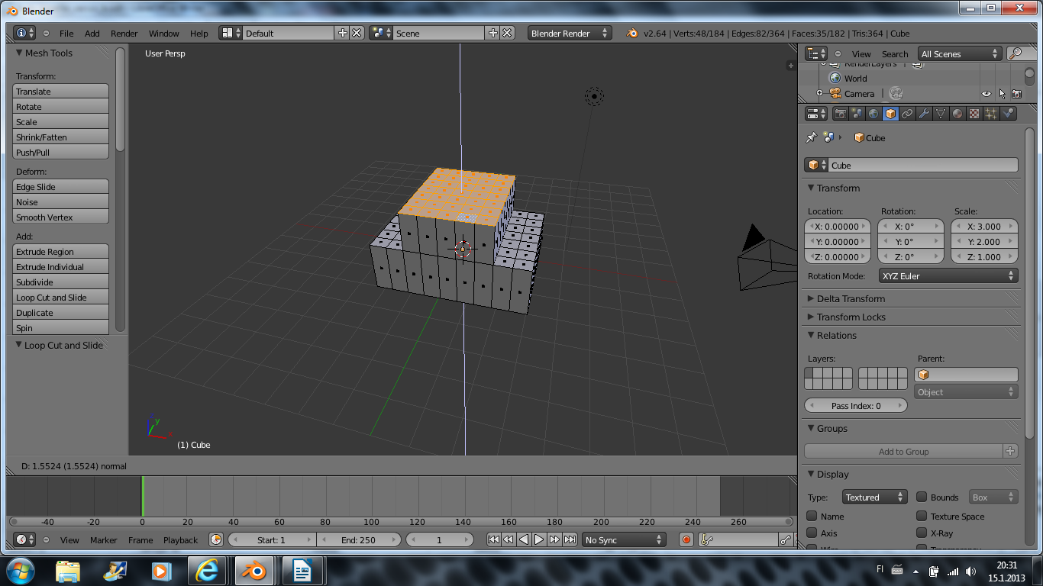

Hytin muoto

Tee katosta vino painamalla nyt S (Scale) ja X
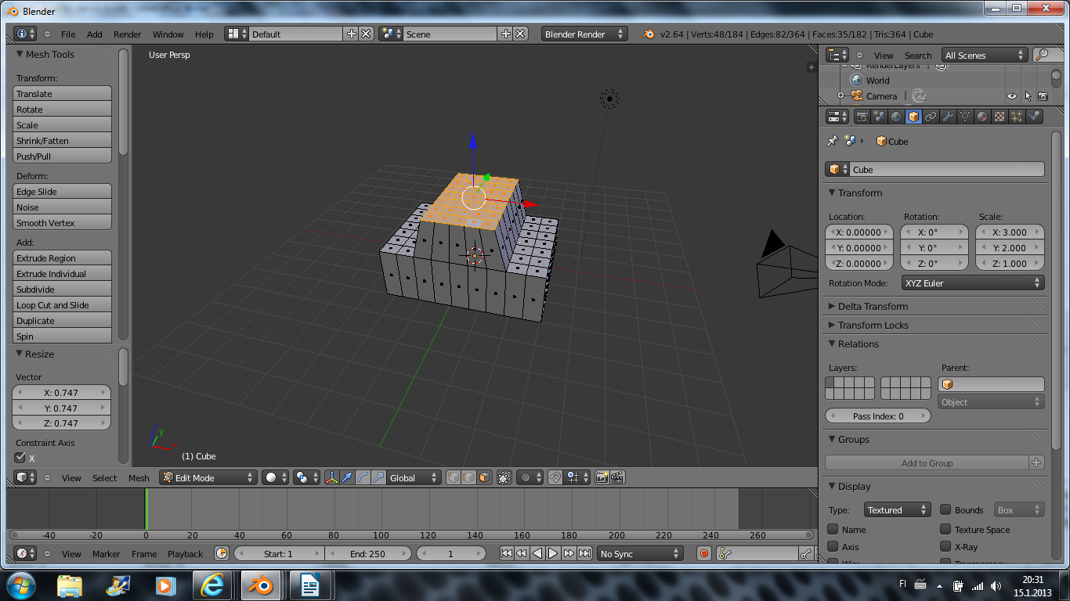

Jos haluat, voit pidentää nokkaa ja/tai perää E:llä.
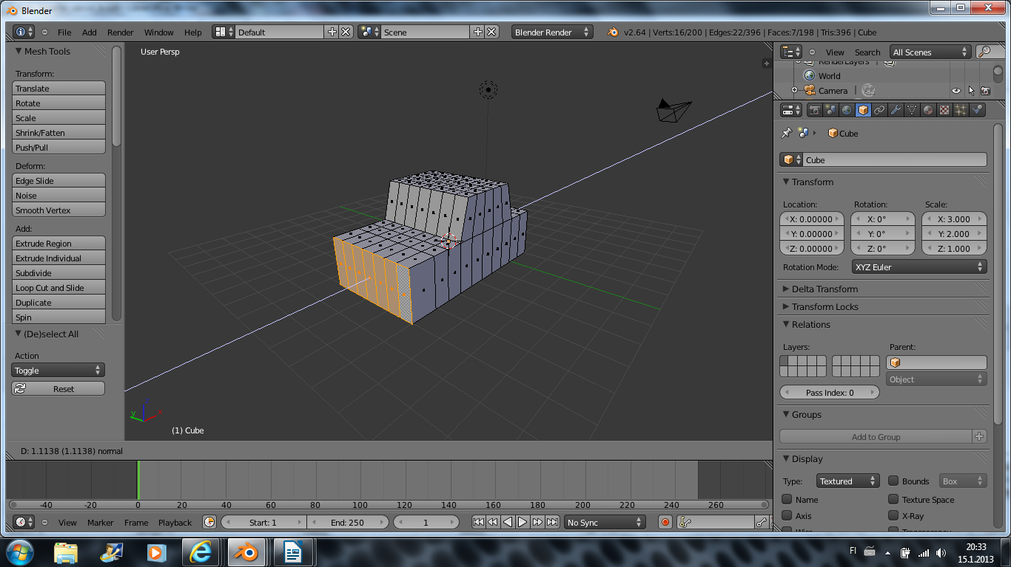

Muista A = Deselect/select. Ota aina edellinen rajaus pois A:lla ennen uuden tekemistä.

Aukot renkaille

Nyt voit lisätä loopcutteja auton kylkeen.
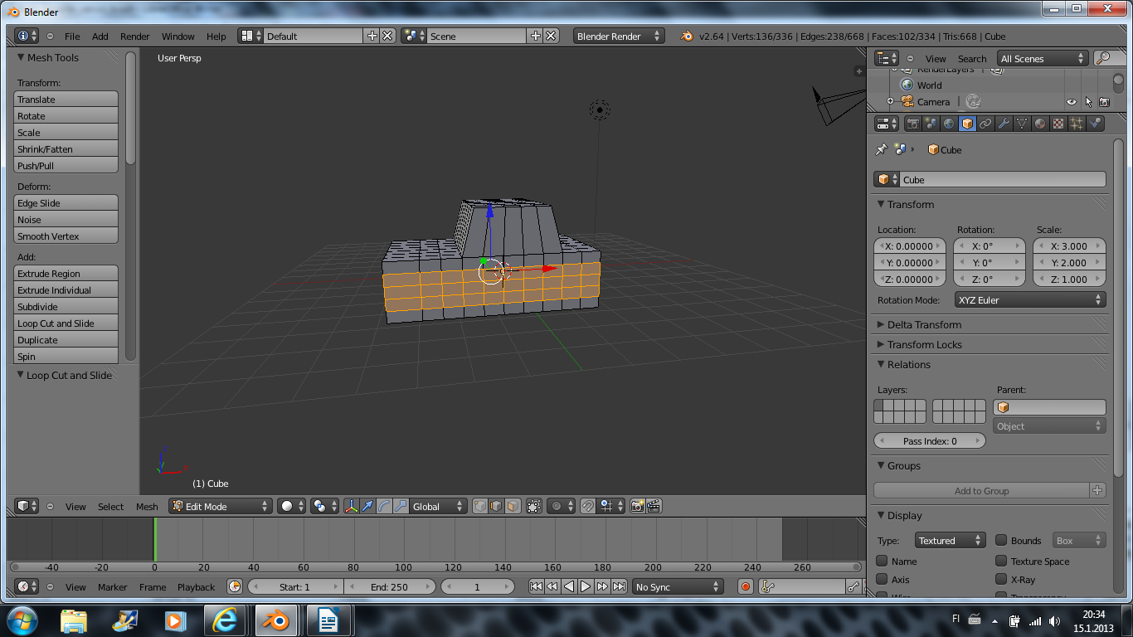

Tehdään reiät pyöriä (ja akselia) varten
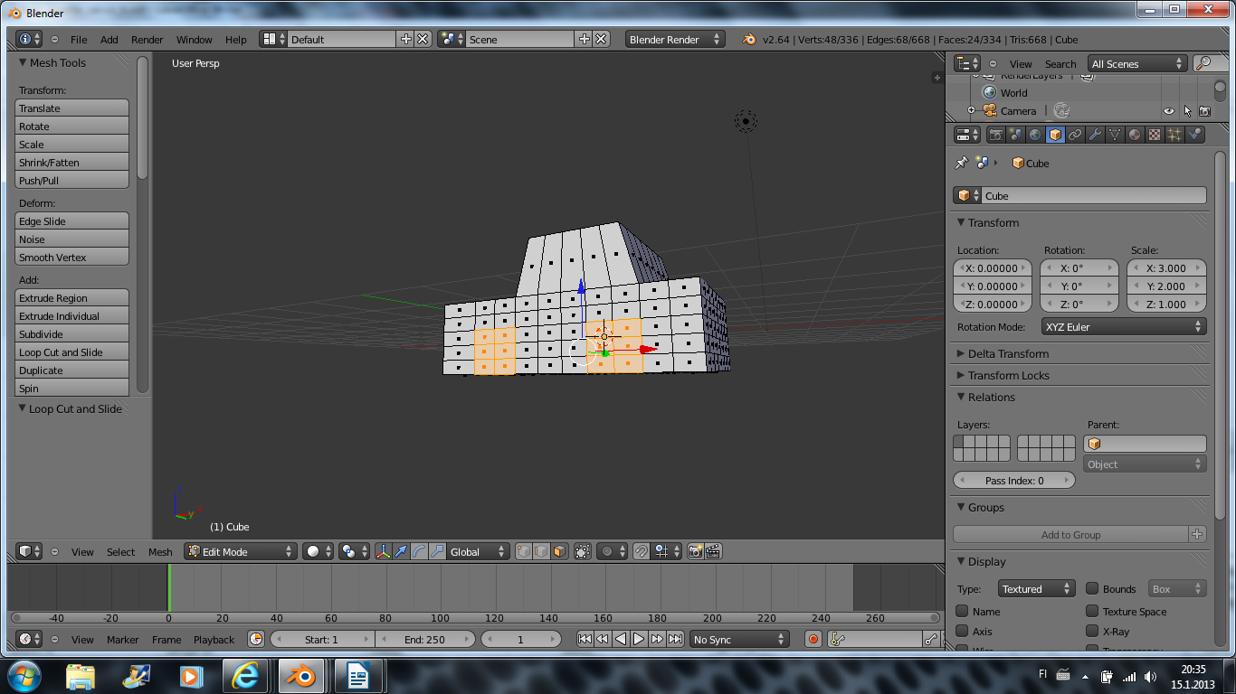
Valitse poistettavat face:t. Sivulta ja alta ja Poista ne deletellä

Tarkastele autoa
Näyttääkö tältä?
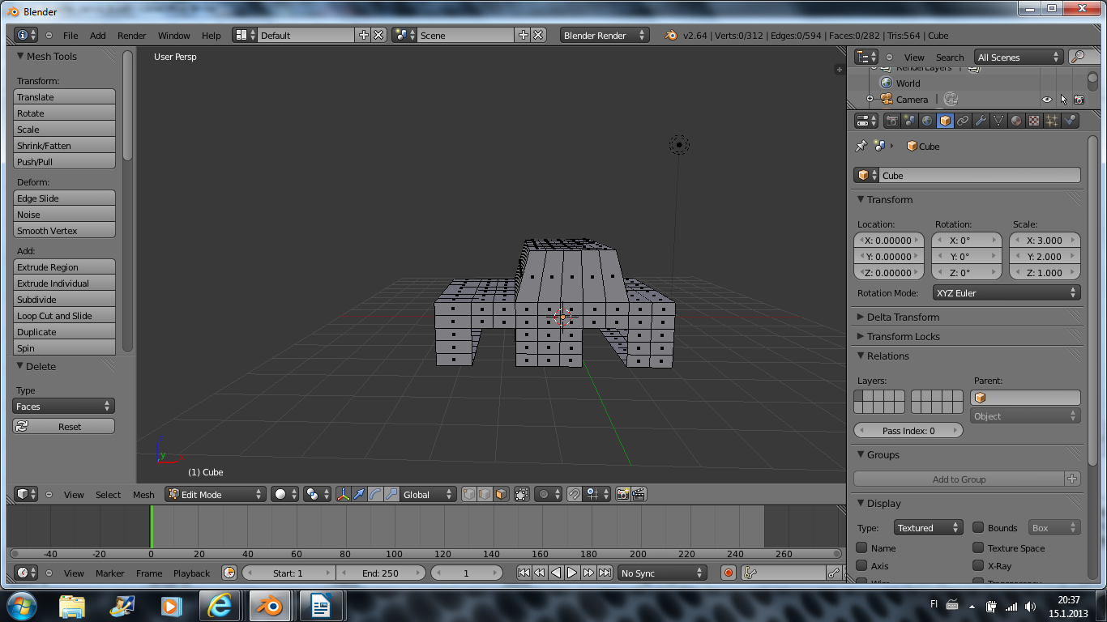

Pohjan paikkaus
”Paikataan” nyt alapohjassa olevat reiät. Valitse edget (sivut) paikattavan kohdan reunoista.

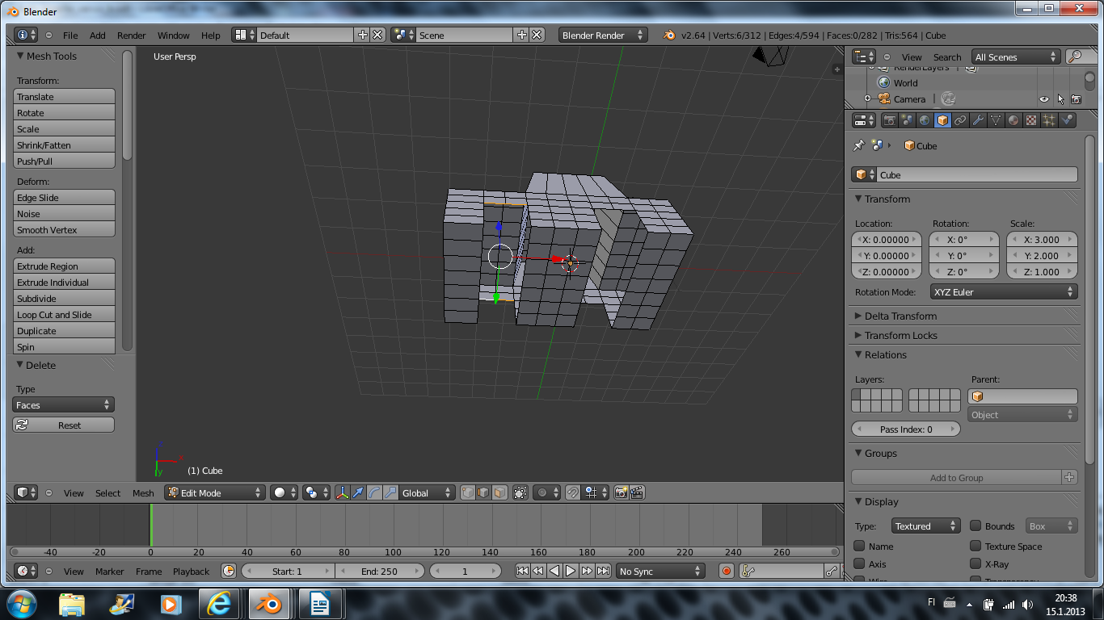

Tee siihen nyt Face valitsemalla Mesh, Faces, Make Face (pikapainike = F)

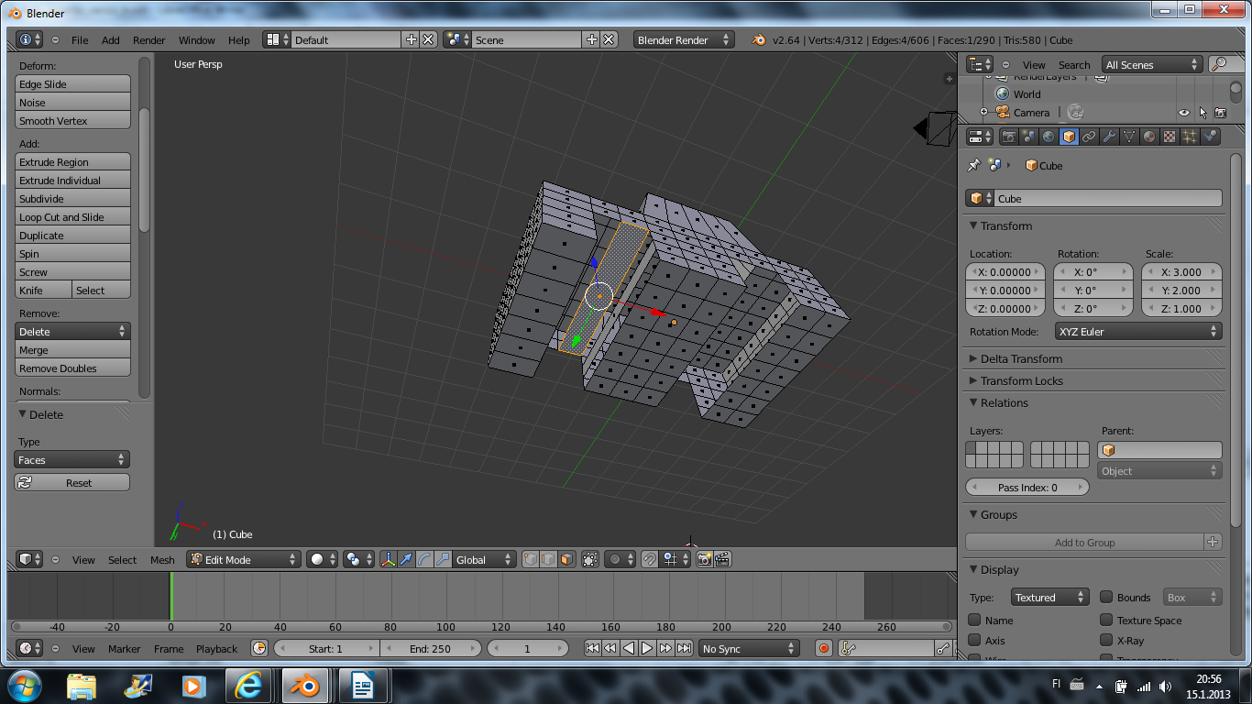

Tee samoin muille vastaaville kohdille. Lopuksi sinun ei pitäisi enää nähdä auton sisälle.

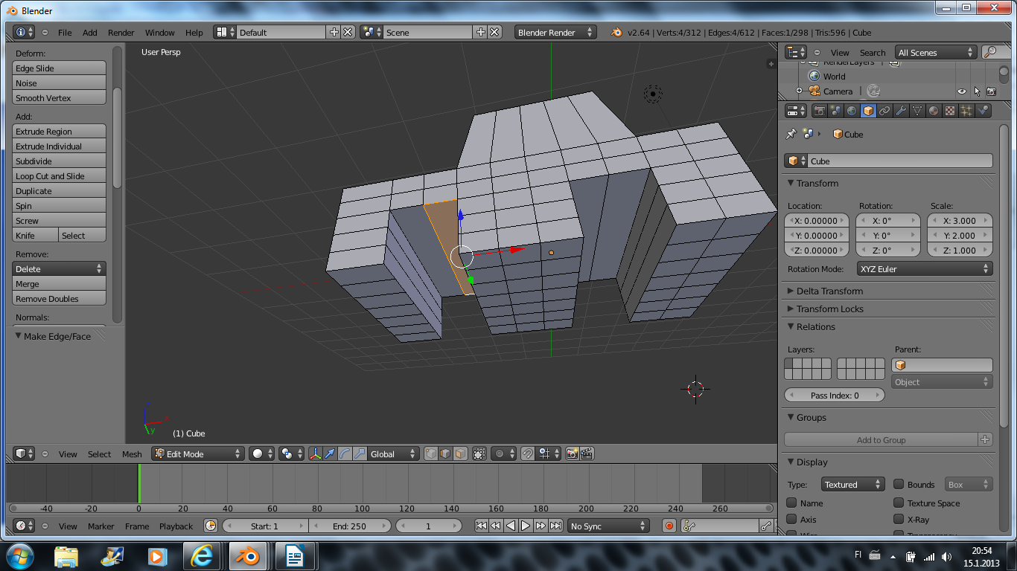

Pyöristäminen
Pyöristä vielä aukkoja. Valitse Edget
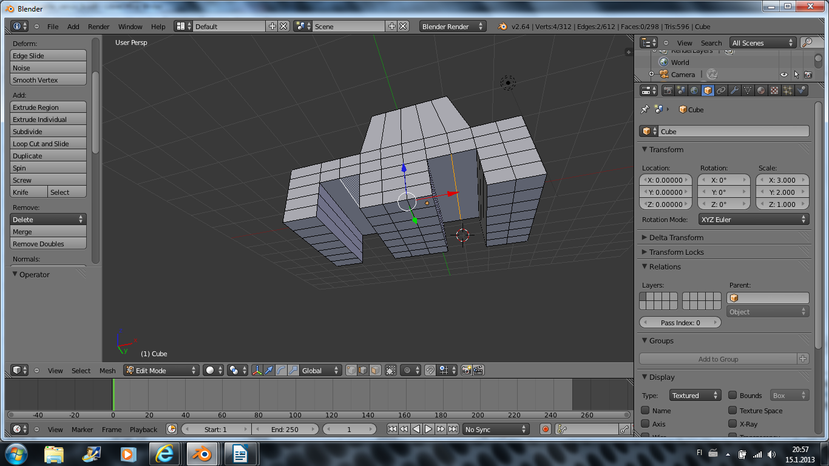

Paina G ja muotoile.

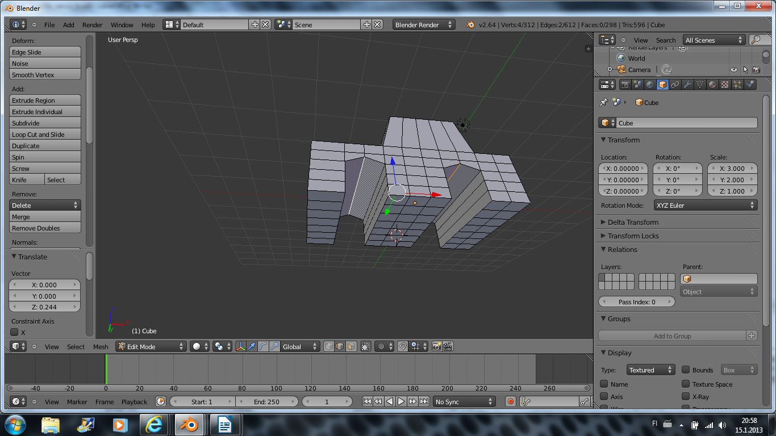

Muotoile lisää samalla tavalla. Jos haluat symmetriset osat, kokeile G, X, 0.1 (tai muu sopiva arvo)

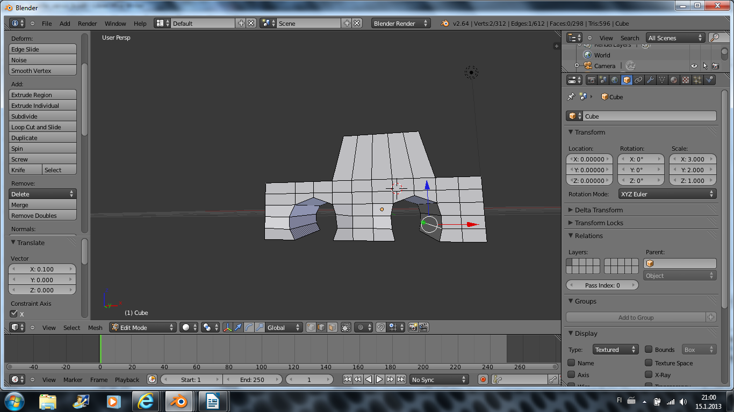

Voit muotoilla myös perää ja konepeltiä.

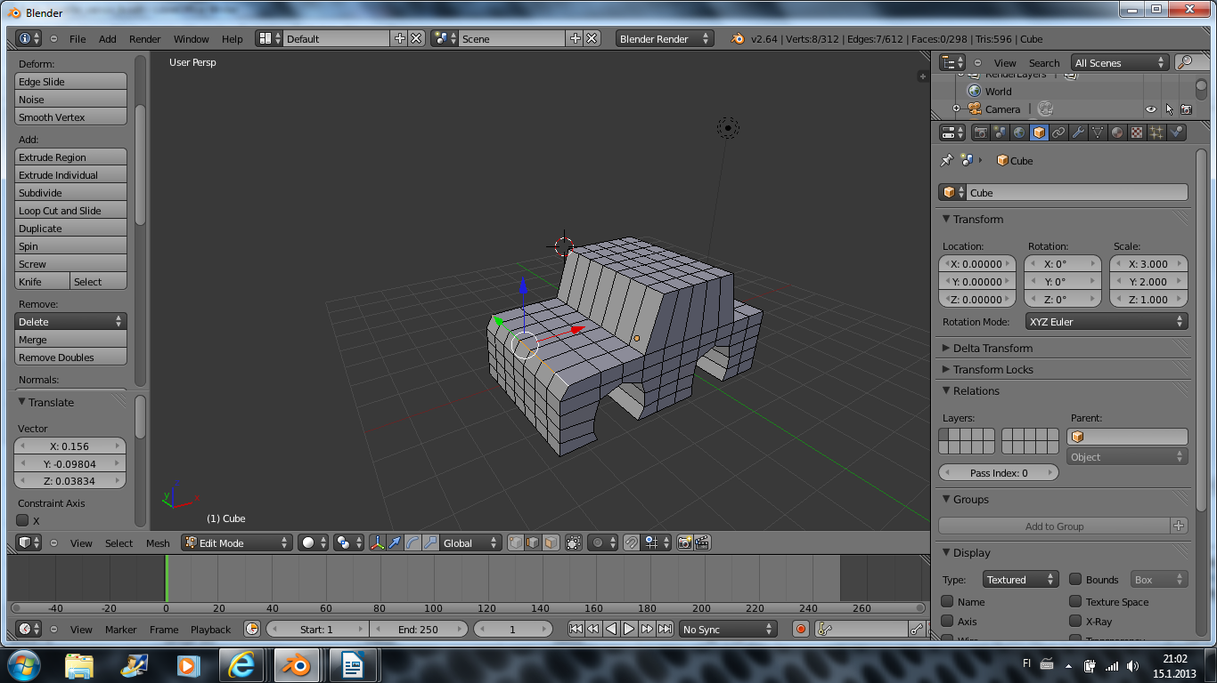

Materiaali
”Väritä” auto. Lisää ensi ikkunoidan kohdalle loopcutteja.
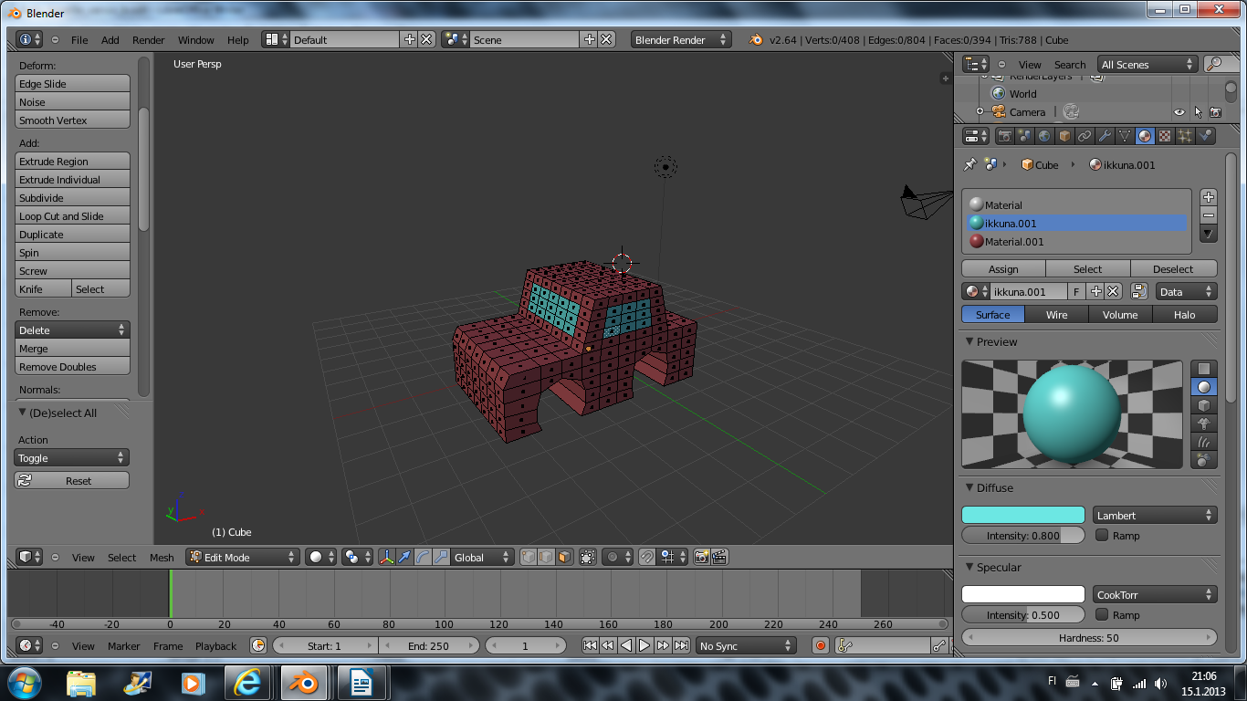

Subdivision Surface
Kokeillaan Subdivision Surface modifieria
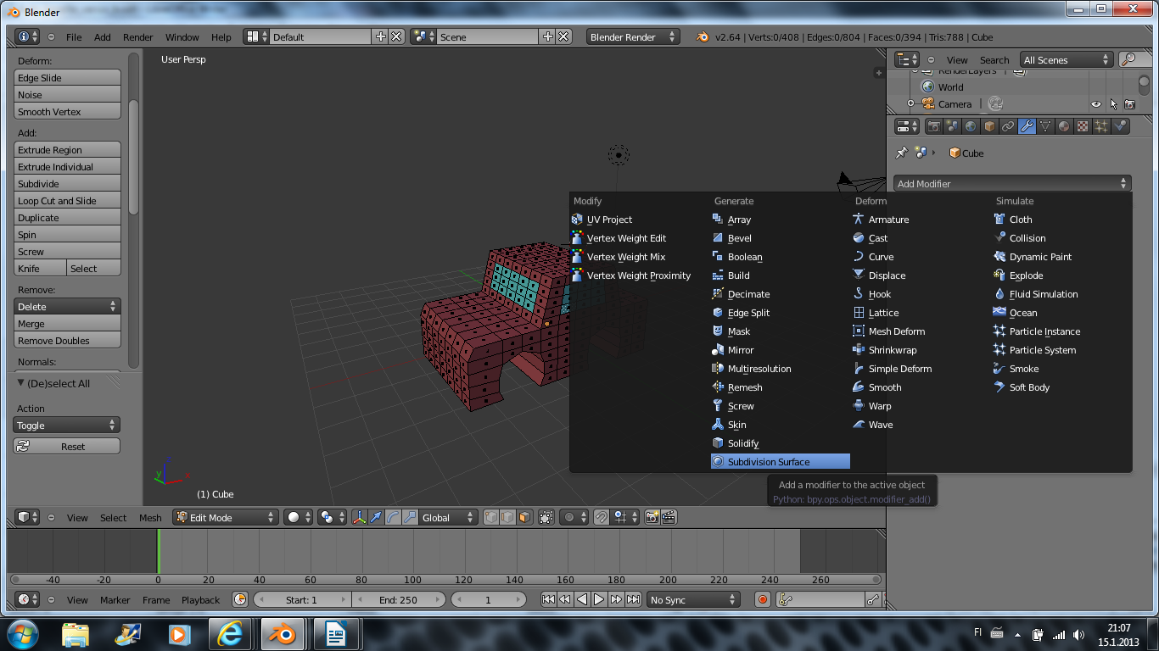

Säädä arvoiksi 2. Lopullisesti asetus otetaan käyttöön object-modessa valitsemalla Apply. Tee tämä vasta työn loppuvaiheessa, jos haluat.

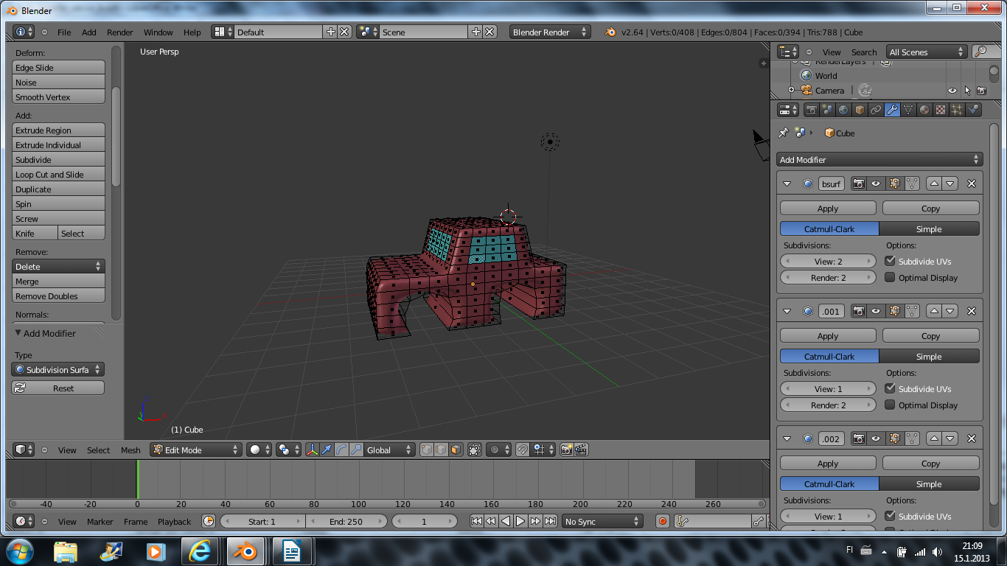

renkaat
Käännä auton pohja näkyviin. Tee sylinteristä rengas, väritä se ja kopio.

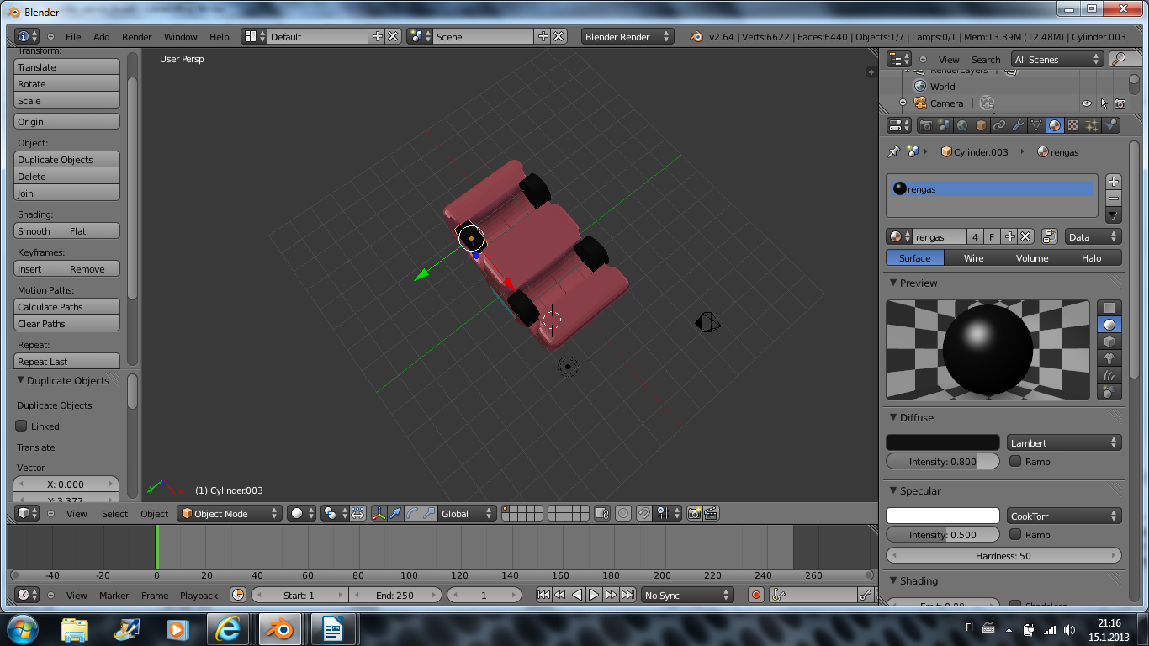

Renkaat yhteen rungon kanssa
Valitse kaikki pyörät ja sitten auton runko. Paina Ctrl + P. Nyt auton rungosta tulee ”parent” ja renkaista ”child”. Renkaan seuraavat mukana, jos liikutat auton runkoa.

Tee muista haluamiasi muutoksia. Talleta .blend ja .png-muodoissa. Palauta oppimappiin.

Ps. ensi viikolla laitamme tämän auton ja sen renkaat liikkumaan.

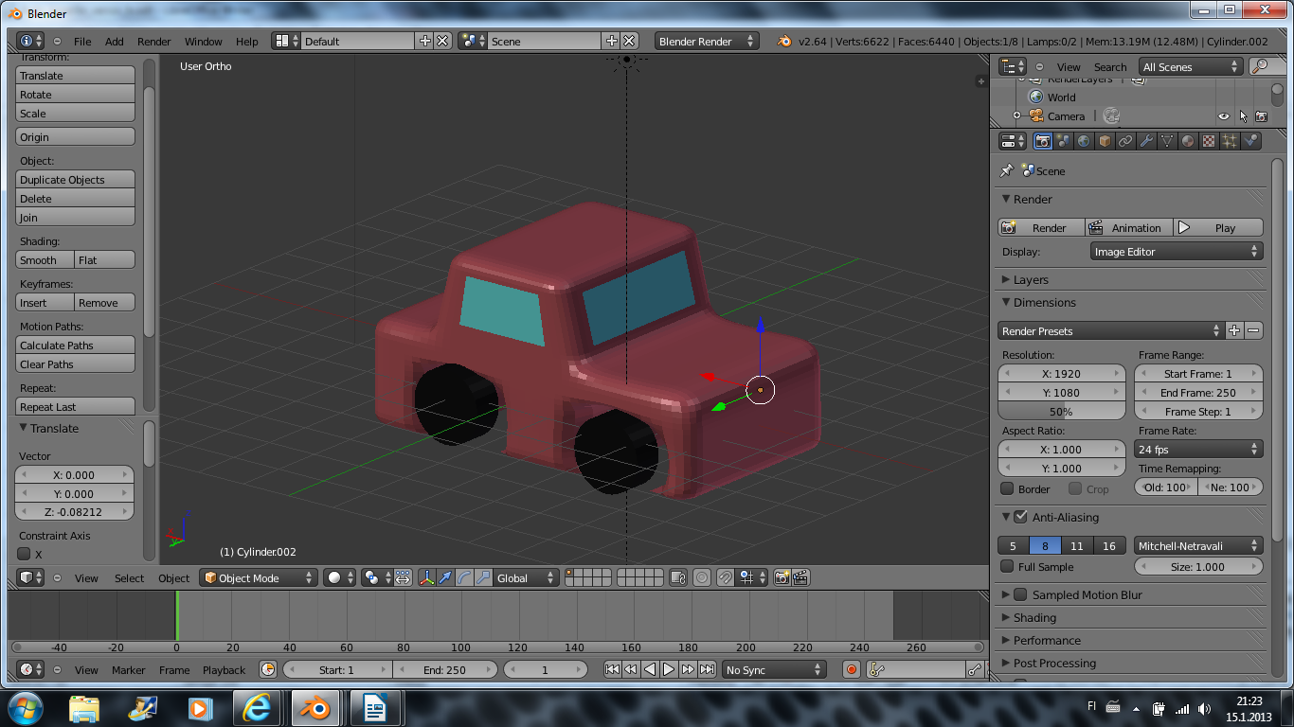

Lisäjuttuja:

Jos pohjan avonaisuus häiritse, lisää plane ja muuta sen väri rungon väriseksi. Liitä lopuksi ”levyt” ja runko yhteen join-käskyllä.
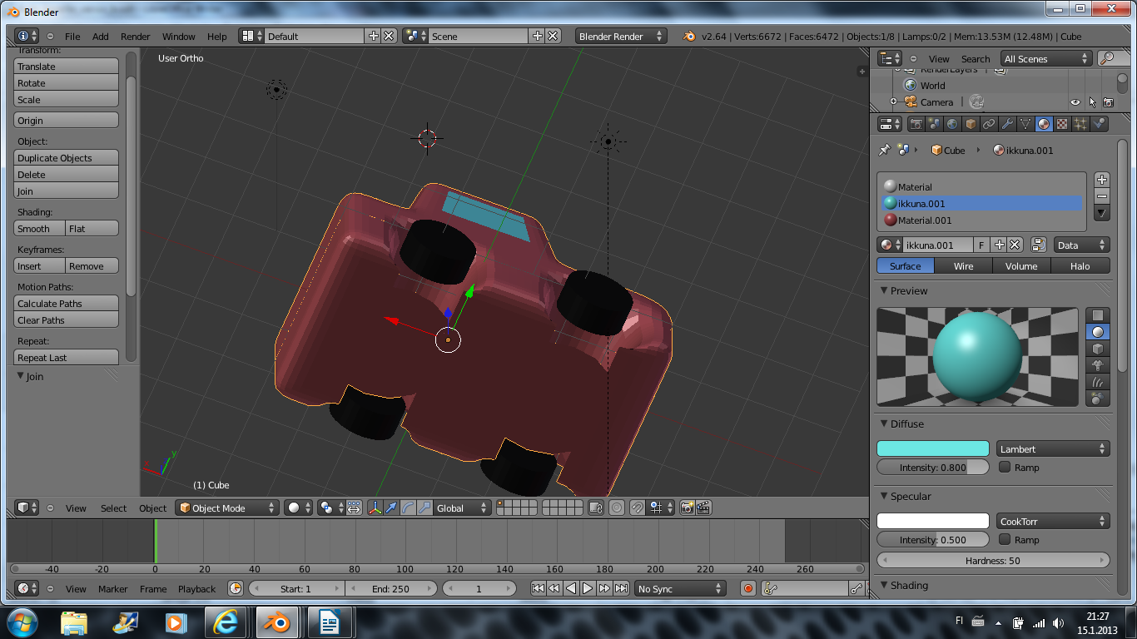

Miten saisit ajovalot tai puskurin?

